§3.1第1 课时 数系的扩充
【学习目标】
（1）了解数的概念发展和数系扩充的过程，了解引进虚数单位的必要性和作用，体会数学发现和创造的过程，以及数学发生、发展的客观需求；
（2）理解复数的基本概念以及复数相等的充要条件．
【学习重点，难点】：复数的基本概念以及复数相等的充要条件．
【学习过程】
一．问题情境
1)数的概念的发展
解下列方程：①x-1=0 , ②x+1=0 ,③x${}^{2}$-2=0, ④x${}^{2}$+1=0,

2．问题：实数集应怎样扩充呢？

二．建构数学
1．为了使方程有解，使实数的开方运算总可以实施，实数集的扩充就从引入平方等于的“新数”开始．
为此，我们引入一个新数，叫做虚数单位．并作如下规定：
①_______________________；②____________________________
2．复数概念及复数集
1）形如_________________的数叫做复数．全体复数构成的集合叫做复数集，一般用字母来表示，即．其中分别叫做复数的_________与_______________；
2）虚数和纯虚数
①复数()，当______________时，就是实数．
②复数()，当______________时，叫做虚数．
特别的，当________________时，叫做纯虚数．
3)复数集的分类
分类要求不重复、不遗漏，同一级分类标准要统一．根据上述原则，复数集的分类如下：
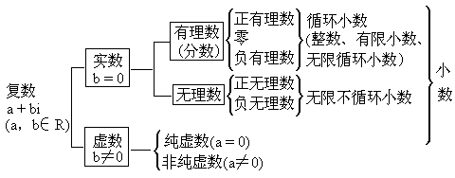
4)两复数相等
如果两个复数与（）的实部与虚部分别相等，我们就说这两个复数相等．即_________________________，（复数相等的充要条件），
特别地：____________________________（复数为的充要条件）．
5）两个复数不能比较大小：
三．【数学运用】
例1．写出下列复数的实部与虚部，并指出哪些是实数， 哪些是虚数，哪些是纯虚数．

例2．实数取什么值时，复数是
（1）实数？ （2）虚数？ （3）纯虚数？
分析：

（变式引申）：已知，复数，当为何值时：
（1）；（2）是虚数；（3）是纯虚数．

思考：是复数为纯虚数的充分条件吗？
例3．已知，求实数的值．

（变式引申）：已知，求复数．

2．练习：
（1）已知复数，且，则 ．
（2）课本练习．
四．回顾小结：
1．能够识别复数，并能说出复数在什么条件下是实数、虚数、纯虚数；
2．复数相等的充要条件．

